Конспект НОД по экологии во второй младшей группе
«Дикие животные»
Цель: формировать умения узнавать, называть и различать особенности внешнего вида и образа жизни диких животных и их детенышей, воспитывать интерес и любвь к природе, ко всему живому, формирование основ экологической культуры, мировоззрения. развивать связную диалогическую речь, умение согласовывать разные части речи.
Ход занятия
- Ребята, сегодня мы с вами отправимся в увлекательное путешествие к диким животным! А как вы думаете, на чём можно добраться до леса?
-На каком же виде транспорта мы отправимся с вами в путешествие, подскажет загадка: черный дом по рельсам мчится, только пар над ним клубится (паровоз).
Дети двигаются под текст стихотворения Т. Волгиной «Паровозик».
Чух-чух! Чух-чух!
Мчится поезд во весь дух.
Чух-чух! Чух-чух!
У-у-у-у-у!
Я пыхчу, пыхчу, пыхчу,
Сто вагонов я тащу!
У-у-у-у-у!
- Первая станция, посмотрите кто нас встречает? (1 слайд)
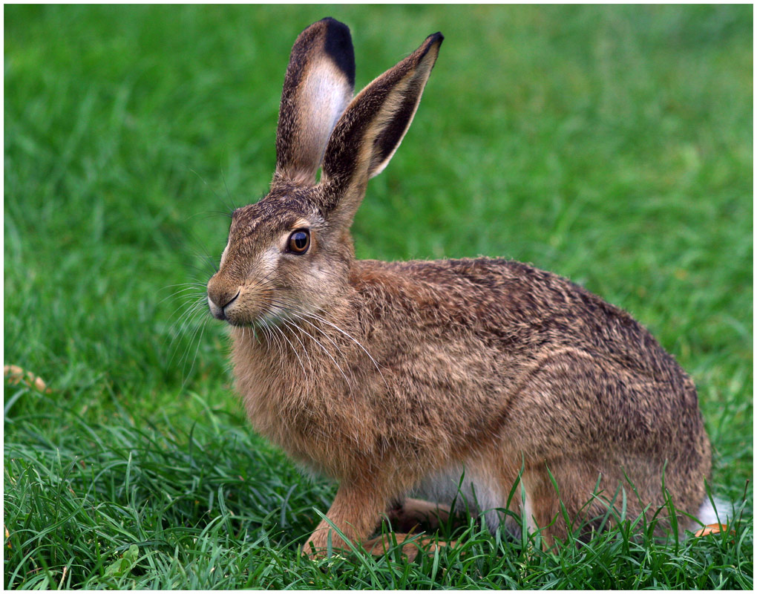
-расскажите, дети, заяц какой?
-как называются детеныши? (2 слайд)
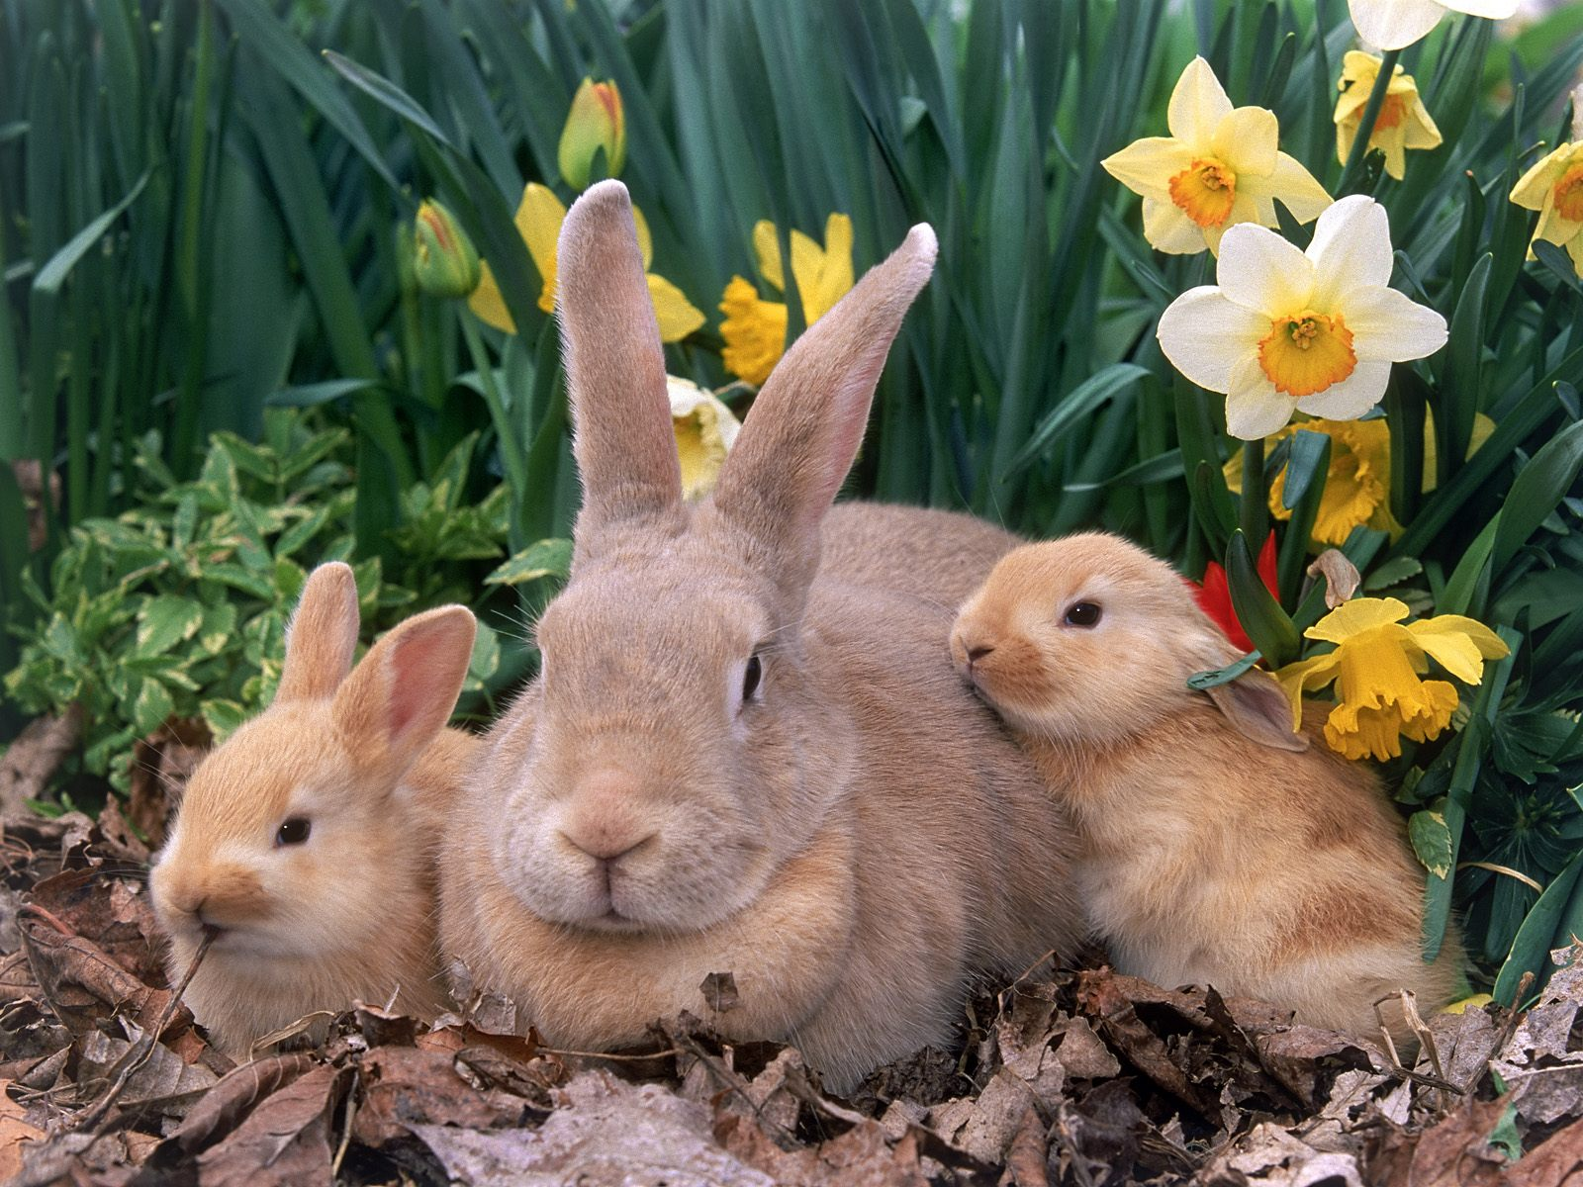
-что любит кушать?
Подвижная игра «Зайка беленький сидит…»
- Чтобы проехать к следующей станции, необходимо отгадать загадку: кто в глухом лесу живет,
Любит есть малину, мед? (3 слайд)
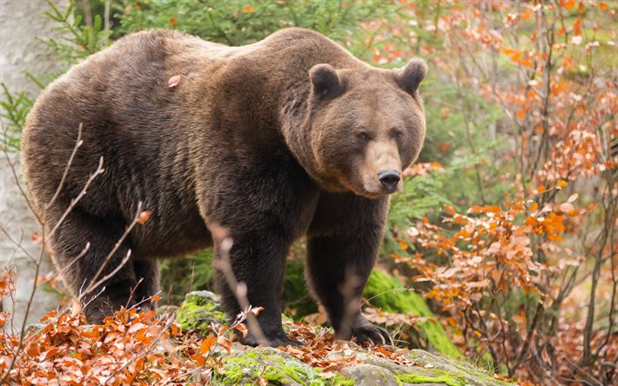- Расскажите, что вы знаете про медведя?
-как называется детеныш? (4 слайд)
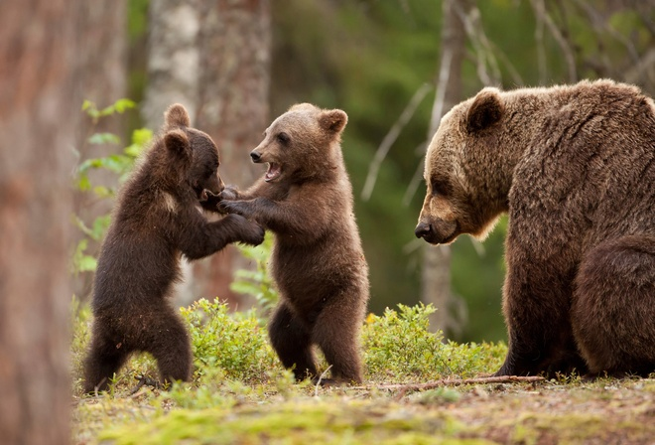-что любит кушать?
-как называют медведя в сказках?
-следующая загадка: Хитрая плутовка,
Рыжая головка,
Хвост пушистый - краса,
А зовут ее - ... (5 слайд)
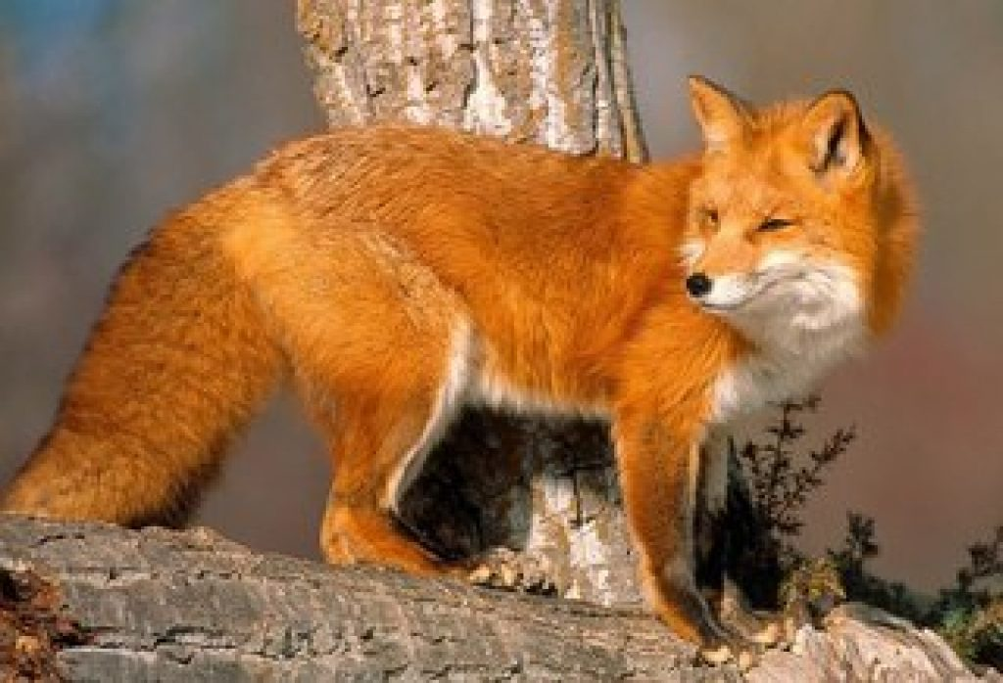
-Рассмотрите лису и расскажите, какая она.
Как ее называют в сказках?
-как называется детеныш?
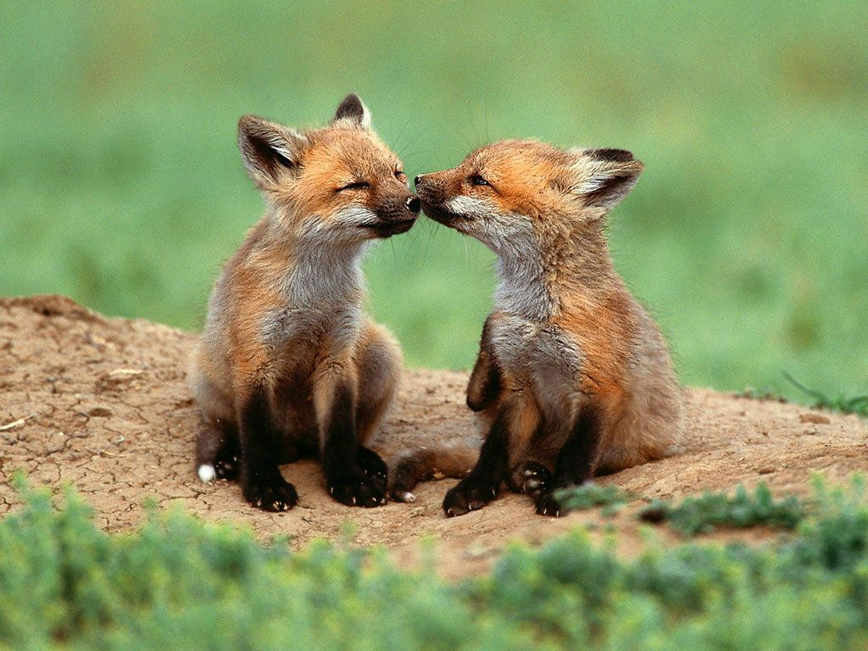
- а сейчас я не буду показывать вам животных, а покажу только их тень. А вы отгадайте, какое животное спряталось. (Дети отгадывают животных по их контурному изображению.)
Элементы экологического образования: -Ребята зимой животным иногда не хватает корма, потому что все засыпано снегом. Лесники – люди, которые заботятся о лесе, подкармливают зверей. Хотите помочь лесникам и покормить животных?
Вот смотрите, лесник оставил нам корм для белки, зайца и лося. Но забыл сказать, что для кого.
Сено и соль - для лося
Семечки для - белки
Морковь - для зайца
- наше путешествие в лес подошло к концу. Теперь нам пора возвращаться в детский сад.
-Вам понравилось наше путешествие?
- Вам понравилось в лесу?
- У кого в гостях мы сегодня побывали?

